

6-1-8.年龄问题（一）

教学目标
- 掌握用线段图法来分析题中的年龄关系.
- 利用已经学习的和差、和倍、差倍的方法求解年龄问题．
知识精讲
知识点说明：
一、年龄问题变化关系的三个基本规律：
- 两人年龄的倍数关系是变化的量.
- 每个人的年龄随着时间的增加都增加相等的量；
- 两个人之间的年龄差不变
二、年龄问题的解题要点是：
1．入手：分析题意从表示年龄间倍数关系的条件入手理解数量关系．
2．关键：抓住“年龄差”不变．
3．解法：应用“差倍”、“和倍”或“和差”问题数量关系式．
4．陷阱：求过去、现在、将来。
年龄问题变化关系的三个基本规律：
1．两人年龄的差是不变的量；
2.两个人的年龄增加量是不变的；
3．两人年龄的倍数关系是变化的量；
年龄问题的解题正确率保证：验算！
例题精讲
年龄差不变
- 小卉今年6岁，妈妈今年36岁，再过6年，小卉读初中时，妈妈比小卉大多少岁？
【考点】年龄问题 【难度】1星 【题型】解答
这道题有两种解答方法：
方法一：解答这道题，一般同学会想到，小卉今年6岁，再过6年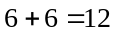（岁）；妈妈今年36岁，再过6年是（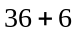）岁，也就是42岁，那时，妈妈比小卉大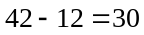（岁）．
方法二：聪明的同学会想，虽然小卉和妈妈的岁数都在不断变大，但她们两人相差的岁数永远不变．今年妈妈比小卉大（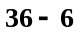）岁，不管过多少年，妈妈比小卉都大这么多岁．通过比较第二种方法更简便．列式：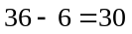（岁），再过6年，小卉读初中时，妈妈比小卉大30岁．
【答案】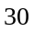岁

- 爸爸妈妈现在的年龄和是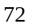岁；五年后，爸爸比妈妈大岁．今年爸爸妈妈二人各多少岁？
【考点】年龄问题 【难度】1星 【题型】解答
五年后，爸爸比妈妈大岁，即爸妈的年龄差是岁．它是一个不变量．所以爸爸、妈妈现在的年龄差仍然是岁．这样原问题就归结成“已知爸爸、妈妈的年龄和是岁，他们的年龄差是岁，求二人各是几岁”的和差问题．
爸爸的年龄：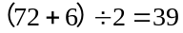(岁)
妈妈的年龄：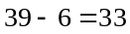(岁)
【答案】爸爸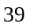岁，妈妈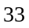岁

- 姐姐今年13岁，弟弟今年9岁，当姐弟俩岁数和是40岁时，两人各应该多少岁？
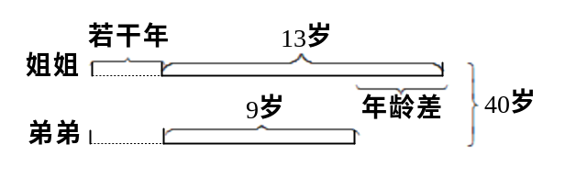
【考点】年龄问题 【难度】2星 【题型】解答
用线段图显示数量关系，可以看出这道题实际上就是前面总结过的和差问题.姐弟俩的年龄差总是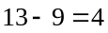（岁），不管经过多少年，姐弟年龄的差仍是4岁，由图可见，如果从40岁中减去姐弟年龄的差，再除以2就得到所求的弟弟的年龄，也就可以求出姐姐的年龄了.
弟弟的年龄：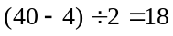（岁），姐姐的年龄：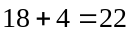（岁）．
【答案】弟弟年龄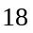岁，姐姐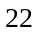岁

- 欢欢对乐乐说：“我比你大8岁，2年后，我的年龄是你的年龄的3倍。”欢欢现在 岁？
【考点】年龄问题 【难度】2星 【题型】填空
【关键词】希望杯，4年级，1试
2年后两人年龄差不变还是8岁，所以那时乐乐的年龄是8÷2=4岁，欢欢现在的年龄是4+8-2=10岁.
【答案】岁

- 今年小宁9岁，妈妈33岁，那么再过多少年小宁的岁数是妈妈岁数的一半？
【考点】年龄问题 【难度】2星 【题型】解答
今年小宁比妈妈小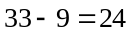（岁），那么小宁永远比妈妈小24岁．几年后小宁是妈妈岁数的一半时，即妈妈年龄是小宁的2倍时，妈妈仍比小宁大24岁．这是个差倍问题．以小宁的年龄作为1倍量，妈妈年龄是2倍量，所以妈妈比小宁大的岁数也是1倍量，即1倍量代表着24岁．所以小宁24岁时是妈妈年龄的一半，因此再过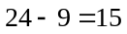（年）．
【答案】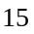年

- 今年，玲玲8岁，奶奶60岁，再过 年，奶奶的年龄是玲玲的5倍，
【考点】年龄问题 【难度】2星 【题型】填空
【关键词】希望杯，四年级，二试，第3题
和差倍问题年龄差不变为60 -8：52，若干年后奶奶的年龄是玲玲的5倍，那么玲玲年龄是52÷4=13，因此再过13-8=5年．
【答案】年

- 泡泡比毛毛小岁，再过年泡泡的年龄将是毛毛年龄的一半，他们今年的年龄总和是 岁。
【考点】年龄问题 【难度】2星 【题型】填空
【关键词】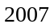年，武汉，明心奥数，挑战赛
再过年毛毛年龄将是泡泡年龄的倍，所以那时泡泡年龄为岁，毛毛为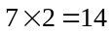岁，他们今年的年龄总和为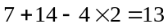岁．
【答案】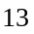岁

- 6年前，母亲的年龄是儿子的5倍，6年后母子年龄和是78岁．问：母亲今年多少岁?
【考点】年龄问题 【难度】2星 【题型】解答
6年后母子年龄和是78岁，可以求出母子今年年龄和是78－6×2＝66 (岁)．6年前母子年龄和是66－6×2＝54(岁)．又根据6年前母子年龄和与母亲年龄是儿子的5倍，可以求出6年前母亲年龄，再求出母亲今年的年龄．
母子今年年龄和： 78－6×2＝66(岁)，
母子6年前年龄和： 66－6×2＝54(岁)，
母亲6年前的年龄： 54÷ (5＋1)×5＝45(岁)，
母亲今年的年龄： 45＋6＝51(岁)．
【答案】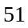岁

- 父亲与两个儿子的年龄和为84岁，12年后父亲的年龄正好等于两个儿子的年龄和，父亲现在多少岁？
【考点】年龄问题 【难度】2星 【题型】解答
三人现在的年龄和是84岁，12年后的年龄和是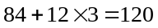（岁），那时父亲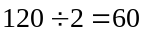（岁），父亲现在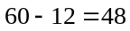（岁）．
【答案】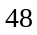岁

- 今年父亲的年龄是48岁，哥哥的年龄是弟弟的2倍．当弟弟长到哥哥现在的年龄时，父亲的年龄恰好等于兄弟俩年龄之和．请问：今年哥哥多少岁？
【考点】年龄问题 【难度】3星 【题型】解答
今年弟弟的年龄为：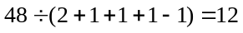（岁），
所以今年哥哥的年龄为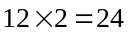（岁）．
【答案】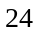岁

- 李文今年岁，爸爸妈妈的年龄和是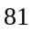岁，问：多少年后他们仨的平均年龄是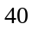岁？
【考点】年龄问题 【难度】3星 【题型】解答
经过若干年后，他们仨人的年龄和是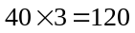(岁)，比现在三人的年龄和多：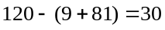(岁)，所以，要经过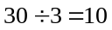(年)
【答案】年

小华今年岁，他和爸爸、妈妈三人年龄之和为岁．若干年后，三人平均年龄是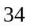岁．到那时，小华的年龄是 岁．
【考点】年龄问题 【难度】3星 【题型】填空
【关键词】湖北省，创新杯，决赛
三人平均年龄是岁时，三人年龄总和为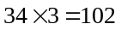岁，比小华岁时的年龄总和多了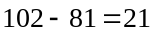岁，每个人都长了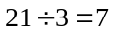岁，若干年后，小华的年龄为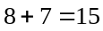岁．
【答案】岁

- 小英比小明小3岁，今年他们的年龄和是老师年龄的一半，再过15年，他们的年龄和就等于老师的年龄，今年小英的年龄是多少岁？
【考点】年龄问题 【难度】3星 【题型】解答
经过15年，小英和小明的年龄和比老师多增加15岁，所以老师今年年龄的一半是15岁，即小英和小明今年的年龄和是15岁，小英今年的年龄是（15-3）÷2=6（岁）.
【答案】岁

- ⑴今年，父亲年龄是女儿年龄的4倍，三年前父女年龄之和是49岁，问父亲现在 岁？女儿现在 岁?
⑵妈妈今年40岁，恰好是小红年龄的4倍； 年后妈妈的年龄是小红的2倍?
⑶陈老师今年34岁，她的学生小光、小亮、小聪的年龄分别是9、10、11岁． 年后，这三个学生年龄的和才同陈老师的年龄相等?
【考点】年龄问题 【难度】3星 【题型】填空
【关键词】北京市，迎春杯
⑴三年前父女之和是49岁，现在父女年龄和是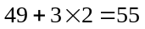岁
女儿：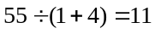，爸爸：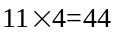
⑵.今年妈妈比小红大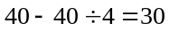(岁)
.当妈妈的年龄是小红的2倍时，妈妈年龄是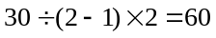(岁)
.多少年后妈妈的年龄是小红的2倍?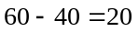(年)
⑶小光、小亮、小聪的年龄和比陈老师的年龄小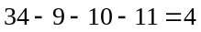(岁)
每过一年，陈老师增1岁，而三个学生共增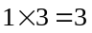(岁)，增长的岁数差为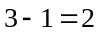(岁)．几年后，老师年龄和她的三个学生年龄和相等呢?4÷2=2(年)
综合算式：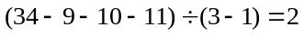(年)
【答案】⑴女儿：，爸爸：
⑵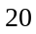年
⑶年

- 爸爸、哥哥、妹妹三人现在的年龄和是64岁．当爸爸的年龄是哥哥年龄的3倍时，妹妹是9岁；当哥哥的年龄是妹妹年龄的2倍时，爸爸是34岁．现在三个人的年龄各是多少岁？
【考点】年龄问题 【难度】3星 【题型】解答
（法1）操作分析法．①妹妹9岁时，爸爸年龄是哥哥年龄的3倍，如果妹妹再增加25岁，妹妹便是34岁．此时，哥哥和爸爸也都增加25岁．那么此时爸爸年龄是此时哥哥的三倍减去50岁；
②当哥哥的年龄是妹妹年龄的2倍时，爸爸是34岁，假设此时妹妹是岁，则哥哥是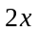岁．则妹妹到34岁时，爸爸是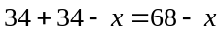岁，哥哥是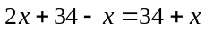岁．
根据①的分析，妹妹34岁时爸爸年龄是哥哥年龄的3倍减去50岁，有：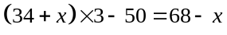．可以得到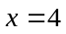．则此时妹妹4岁，哥哥是岁，爸爸是岁．
③此时三人的年龄和为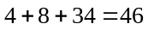，而三人现在的年龄和为64岁，所以还要过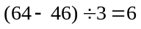岁．则现在妹妹是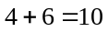岁，哥哥是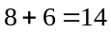岁，爸爸是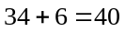岁．
（法2）年龄问题中不变的数量是年龄差，所以我们可以以年龄差为未知数．设爸爸和哥哥的年龄差为岁，哥哥和妹妹的年龄差为岁，那么爸爸的年龄是哥哥年龄的3倍时，哥哥年龄为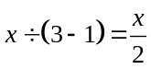岁，哥哥的年龄是妹妹年龄的2倍时，妹妹的年龄为岁，根据题目给出的条件有以下等量关系：
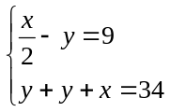，这个二元一次方程组的解为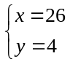．
如果现在妹妹的年龄为岁，那么有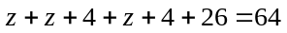．解得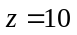，所以现在妹妹10岁，哥哥和爸爸的年龄分别是14岁和40岁．
【答案】妹妹10岁，哥哥和爸爸的年龄分别是14岁和40岁

- 甲乙丙三人现在岁数的和是113岁，当甲的岁数是乙的岁数的一半时，丙是38岁，当乙的岁数是丙的岁数的一半时，甲是17岁，那么乙现在是多少岁？
【考点】年龄问题 【难度】3星 【题型】解答
假设当甲的岁数是乙的岁数的一半时，甲是a岁，乙就是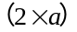岁，丙38岁；当甲17岁的时候，注意到甲乙的年龄差不变，都是a，所以乙是17+a岁，那么丙是乙的2倍，就是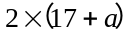，再根据甲丙的年龄差可以得到：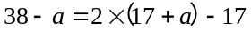，由此可以得到a是等于7的，所以在某一年，甲7岁，乙14岁，丙38岁，和是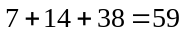（岁），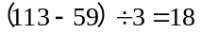，再过18年后，三人年龄和是113岁，所以乙今年的年龄是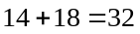（岁）．
【答案】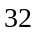岁

甲、乙、丙三人现在的年龄和是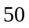岁，当甲的年龄是乙的年龄的一半时丙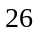岁，当乙的年龄是丙的年龄的一半时甲岁．现在甲、乙、丙各几岁？
【考点】年龄问题 【难度】3星 【题型】解答
假设甲、乙、丙现在的年龄分别为岁、岁、岁，根据题意有：
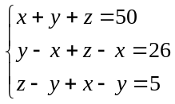，解得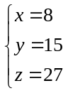．
故现在甲、乙、丙分别为8岁、15岁、27岁．
【答案】甲、乙、丙分别为8岁、15岁、27岁

甲、乙、丙三人现在的年龄之和是113岁。当乙的年龄是丙的年龄的一半时，甲的年龄是17岁，那么乙现在的年龄是 岁。
【考点】年龄问题 【难度】3星 【题型】填空
【关键词】希望杯，六年级，二试，第10题
设乙的年龄是丙年龄一半时是岁，那时丙为岁。距今年年。
则：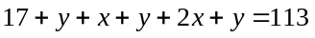，
得到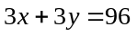，故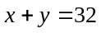。
乙现在的年龄恰好是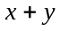岁，所以乙现在32岁。
【答案】岁

- 当王力的年龄像李彤现在这么大时，刘强的年龄比王力和李彤他们现在的年龄之和小岁．当刘强像王力现在这么大时，王力的年龄是岁．
【考点】年龄问题 【难度】3星 【题型】填空
由题意知，刘强的年龄加上李彤与王力的年龄差，等于王力与李彤的年龄和减去，即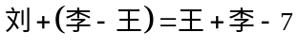，化为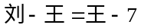．当刘强像王力这么大时，即刘强的年龄减少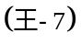岁，此时王力的年龄是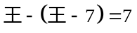岁．
【答案】岁

- 学而思学校张老师和刘备、张飞、关羽三个学生，现在张老师的年龄刚好是这三个学生的年龄和；9年后，张老师年龄为刘备、张飞两个学生的年龄和；又3年后，张老师年龄为刘备、关羽两个学生的年龄和；再3年后，张老师年龄为张飞、关羽两个学生的年龄和．求现在各人的年龄．
【考点】年龄问题 【难度】3星 【题型】解答
张老师刘备张飞关羽，张老师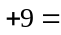刘备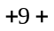张飞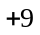，比较一下这两个条件，很快得到关羽的年龄是9岁；同理可以得到张飞是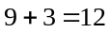（岁），刘备是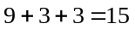（岁），张老师是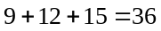（岁）．
【答案】关羽岁，张飞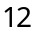岁，刘备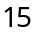岁，张老师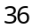岁

- 有甲、乙、丙三个人，当甲的年龄是乙的2倍时，丙是22岁；当乙的年龄是丙的2倍时，甲是31岁；当甲60岁时，丙是多少岁？
【考点】年龄问题 【难度】3星 【题型】解答
【关键词】迎春杯
当甲31岁时，乙是丙年龄的2倍．设这是丙年龄是a岁，则乙年龄是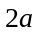岁，乙、丙年龄的差为．丙22岁时，乙的年龄为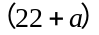岁，正好等于甲、乙年龄之差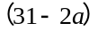，即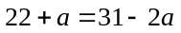，得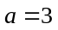，也就是说，甲与丙的年龄差是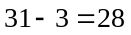（岁）．因此，当甲60岁时，丙是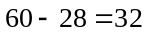（岁）．
【答案】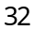岁

甲、乙、丙、丁四个人的年龄之和是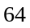岁，甲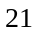岁时，乙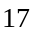岁；今年甲岁，丙的年龄是丁的倍．问丁今年的年龄？
【考点】年龄问题 【难度】3星 【题型】解答
由“甲岁时，乙岁”可以推知甲比乙大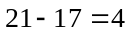岁，因此当甲岁时，乙就是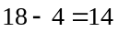 岁．由于甲、乙、丙、丁四个人的年龄之和是岁，甲岁，乙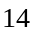岁，故丙和丁的年龄和就是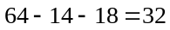(岁)．因为丙的年龄是丁的倍，剩下的问题是个和倍问题．以丁的年龄作为倍量，丙的年龄就是倍量，从而两个人的年龄和岁，就是倍量，因此倍量的大小即丁的年龄是：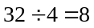(岁)．
【答案】岁

